**LAPORAN PRAKTIKUM**

**ALGORITMA DAN PEMROGRAMAN**



**Disusun Oleh:**

Prames Ray Lapian – 140810210059

**PROGRAM STUDI S-1 TEKNIK INFORMATIKA**

**FAKULTAS MATEMATIKA DAN ILMU PENGETAHUAN ALAM**

**UNIVERSITAS PADJADJARAN**

**JATINANGOR**

**2021**

1. **TUGAS**
2. **Tugas 1**

/*

Nama Program    : UAS

Nama            : Prames Ray Lapian

NPM             : 140810210059

Tanggal Buat    : 8 Desember 2021

Deskripsi       : Tugas1

*/

#include <iostream>

using namespace std;

struct waktu

{

    int hari, bulan, tahun;

};

int main()

{

    waktu waktu;

    int hari, sisaTahun, sisaBulan;

    cout << "PROGRAM KONVERSI HARI => TAHUN \n"

         << "===================================="

         << "\nMasukkan Jumlah Hari! "; cin >> hari;

    waktu.tahun = hari / 365;

    sisaTahun   = hari % 365;

    waktu.bulan = sisaTahun / 30;

    sisaBulan   = sisaTahun % 30;

    waktu.hari  = sisaBulan;

    cout << "Dalam tahun menjadi => " << waktu.tahun << " Tahun " << waktu.bulan << " Bulan " << waktu.hari << " Hari" << endl;

}

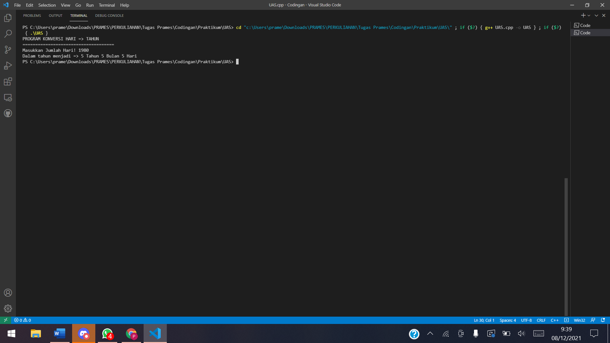

1. **Tugas 2**

/*

Nama Program    : UAS

Nama            : Prames Ray Lapian

NPM             : 140810210059

Tanggal Buat    : 8 Desember 2021

Deskripsi       : Tugas2

*/

#include <iostream>

using namespace std;

void bubbleSort(int arr[], int n)

{

    for (int i = 0; i < n-1; i++)

    {

        for (int j = 0; j < n-i-1; j++)

        {

            if(arr[j] < arr[j+1])

            {

                swap(arr[j], arr[j+1]);

            }

        }

    }

}

void swap (int& a, int& b)

{

    int t = a;

    a = b;

    b = t;

}

int main()

{

    int n;

    int j = 0;

    cout << "Masukan ukuran array : ";

    cin >> n;

    int array1[n], array2[n], array3[2*n];

    for(int i = 0; i < n; i++)

    {

        cout << "Elemen " << i << " : ";

        cin >> array1[i];

        array3[j] = array1[i];

        j++;

    }

    cout << "Array 2" << endl;

    for(int i = 0; i < n; i++)

    {

        cout << "Elemen " << i << " : ";

        cin >> array2[i];

        array3[j] = array2[i];

        j++;

    }

    bubbleSort(array3, n*2);

    cout << endl << "Output\n";

    for(int i = 0; i < n*2; i++)

    {

        cout << array3[i];

    }

}

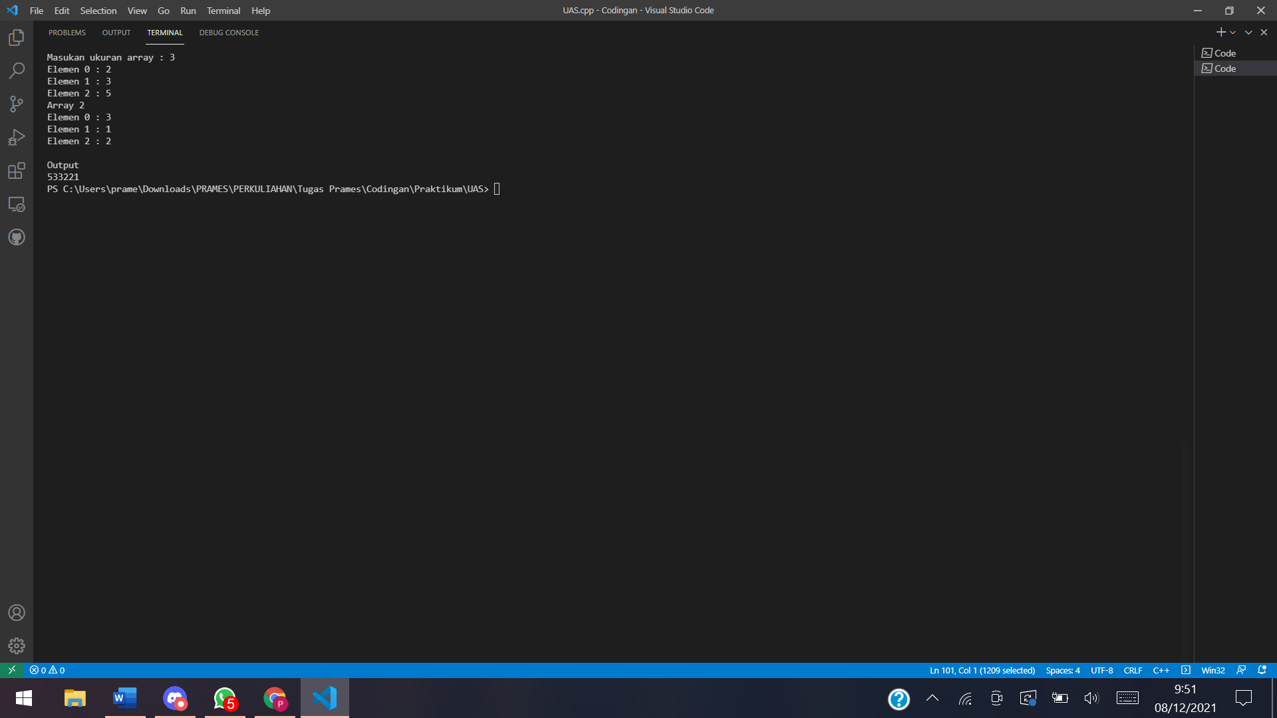

1. **Tugas 3**

#include <iostream>

using namespace std;

int main()

{

    int n1, n2, n3;

    int min, max;

    cout << "Masukkan tiga buah angka: " << endl;

    cin >> n1;

    cin >> n2;

    cin >> n3;

    int* pn1 = &n1;

    int* pn2 = &n2;

    int* pn3 = &n3;

    min = *pn1;

    if (*pn2 < min)

    {

        min = *pn2;

    }

    if (*pn3 < min)

    {

        min = *pn3;

    }

    //Menentukan nilai terbesar

    max = *pn1;

    if (*pn2 > max)

    {

        max = *pn2;

    }

    if (*pn3 > max)

    {

        max = *pn3;

    }

    cout << "Angka terbesar adalah: " << max << endl;

    cout << "Angka terkecil adalah: " << min << endl;

}

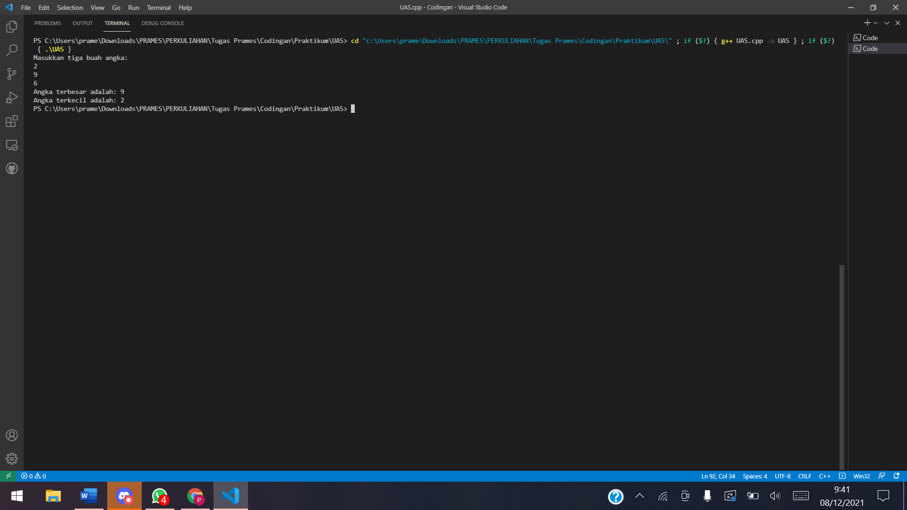

1. **Tugas 4**

#include <iostream>

using namespace std;

struct mahasiswa

{

    string nama, npm;

    int nilai;

};

void swap(int& a, int& b){

    int temp = a;

    a = b;

    b = temp;

}

int main()

{

    mahasiswa mahasiswa[30];

    int n;

    cout << "Masukkan banyak mahasiswa yang ingin di inputkan datanya: "; cin >> n;

    for (int i = 0; i < n; i++)

    {

        cout << "\nMahasiswa " << i+1;

        cin.ignore();

        cout << "\nNama           : "; getline(cin, mahasiswa[i].nama);

        cout << "NPM            : ";   getline(cin, mahasiswa[i].npm);

        cout << "Nilai          : ";   cin >> mahasiswa[i].nilai;

    }

    for (int i = 0; i < n - 1; i++)

    {

        for (int j = 0; j < n - i - 1; j++)

        {

            if (mahasiswa[j].nilai < mahasiswa [j + 1].nilai)

            {

                swap(mahasiswa[j].nilai, mahasiswa[j + 1].nilai);

            }

        }

    }

    for (int i = 0; i < n; i++)

    {

        cout << "Mahasiswa ke-" << i + 1 << endl;

        cout << "\nNama           : " << mahasiswa[i].nama << endl;

        cout << "NPM            : " << mahasiswa[i].npm << endl;

        cout << "Nilai          : " << mahasiswa[i].nilai << endl;

    }

}

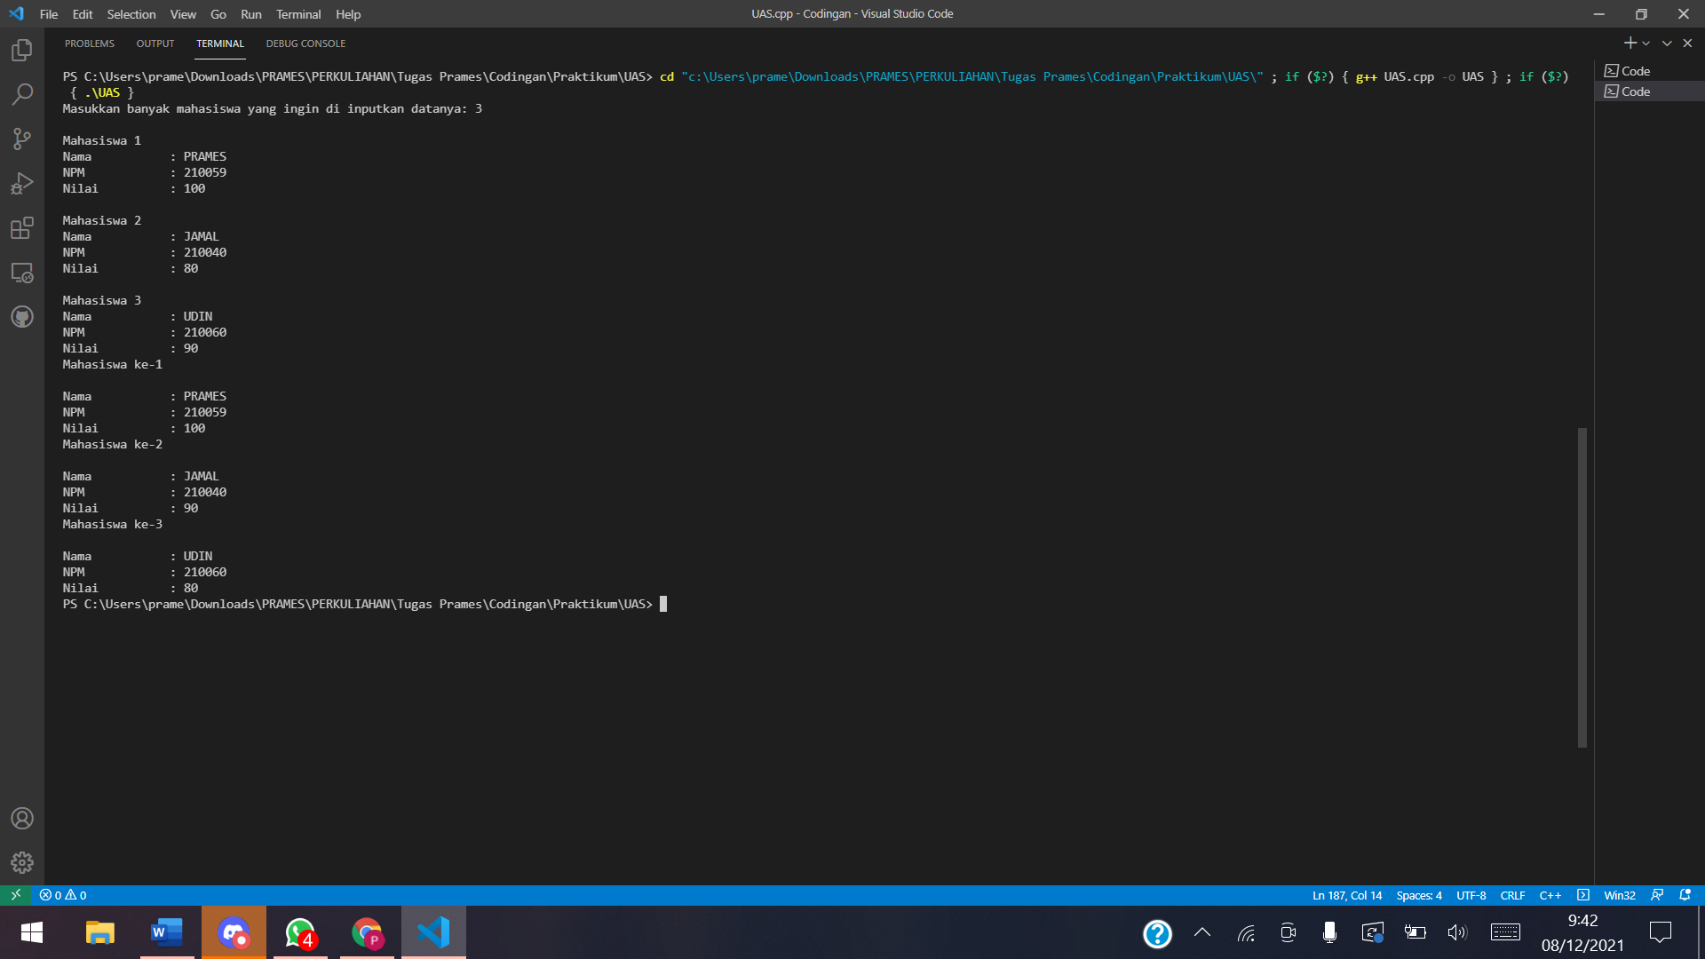

1. **Tugas 5**